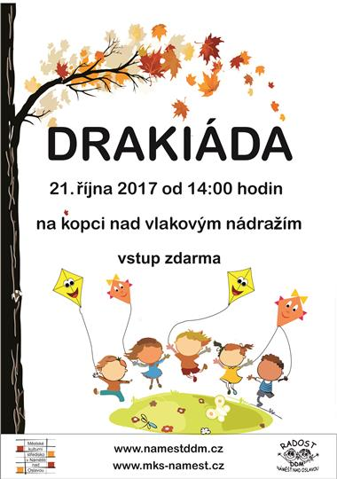

DRAKIÁDA
28. října 2021 od 15:00 hodin
na fotbalovém hřišti

V případě deštivého počasí nebo bezvětří se akce nekoná!

